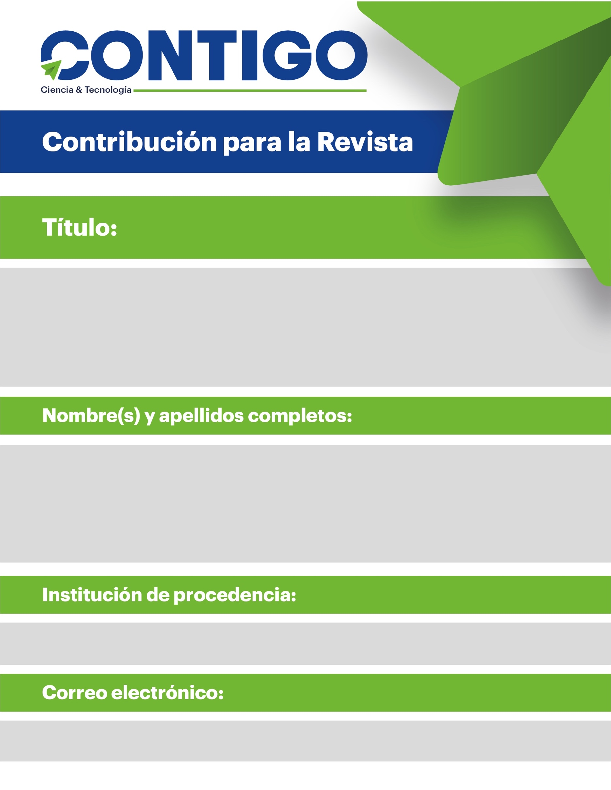

Título en español, en mayúsculas, no más de siete palabras.

Nombre(s) y apellidos completos

Institución de procedencia

Correo electrónico

1. Introducción
100 palabras máximo.
Letra Arial 10. Espacio y medio.

2. Desarrollo
400 palabras máximo (todo el apartado de Desarrollo con subapartados).
Letra Arial 10. Espacio y medio.
Las tablas y figuras deben estar con formato APA (7ª edición)

3. Conclusiones
100 palabras máximo.
Letra Arial 10. Espacio y medio.

Referencias
Formato APA (7ª edición)
Sangría francesa. Listar alfabéticamente sólo las citadas.

